# Manual de utilizare – Sistem de Automatizare Clădiri

## 1. Descriere generală

Această aplicație permite automatizarea iluminării și a ventilației într-o clădire, utilizând o interfață grafică intuitivă în C# și un sistem Arduino pentru simularea fizică. Interfața oferă control manual prin butoane și control automat bazat pe temperatura dorită.

## 2. Cerințe minime

- Sistem de operare Windows 10/11  
- Microsoft .NET Framework 4.7+  
- Placă Arduino Uno conectată prin USB

## 3. Instalare

Aplicația se instalează rulând fișierul executabil generat în folderul Release. Arduino trebuie conectat la portul COM3 sau configurat manual în aplicație.

## 4. Utilizare aplicație

1. Se lansează aplicația și se introduce utilizator/parolă.  
2. Din interfața Dashboard, utilizatorul poate aprinde/stinge lumina sau ventilația.  
3. Temperatura dorită este setată cu un slider (16–30°C).  
4. Aplicația controlează ventilația automat dacă temperatura scade sub 22°C.  
5. Comenzile se transmit prin port serial către Arduino.

## 5. Capturi de ecran

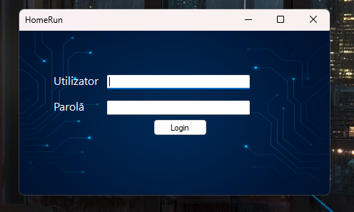Ecranul de login:

Dashboard-ul aplicației:

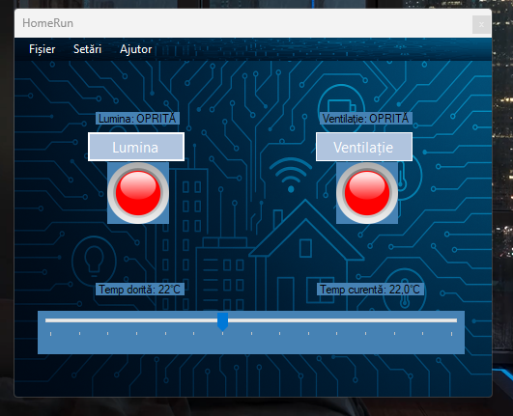

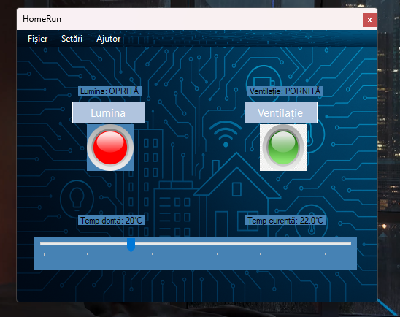

# Documentație tehnică

## 1. Descriere cod aplicație C#

Aplicația este scrisă în C# folosind Windows Forms. Se utilizează un Timer pentru simularea temperaturii, iar comenzile sunt trimise către Arduino prin port serial. Controlul se face manual și automat, în funcție de temperatură.

## 2. Descriere cod Arduino

Codul de pe Arduino gestionează LED-urile, butoanele și un senzor de temperatură TMP36. Comenzile L1, L0, V1, V0 și VA sunt interpretate pentru a porni/opri lumina și ventilația.

## 3. Schema conexiuni hardware

Schema de conexiuni realizată în Tinkercad:

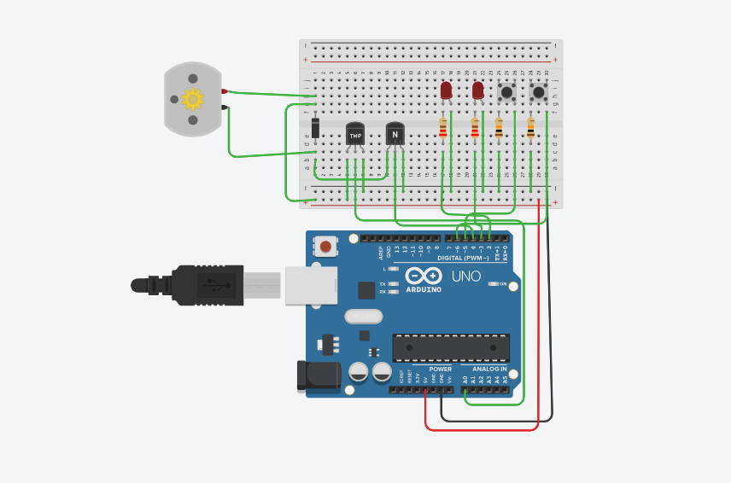

Componente utilizate:  
- Arduino Uno  
- TMP36  
- LED-uri (x2)  
- Rezistențe 220Ω, 10kΩ, 1kΩ  
- Tranzistor NPN  
- Diodă 1N4007  
- Motor DC  
- Breadboard

-Butoane